**Муниципальное бюджетное образовательное учреждение**

**Зимаревская средняя общеобразовательная школа**

ПАСПОРТ СПОРТИВНОГО ЗАЛА

**2020-2021 учебный год**

**ОБЩИЕ СВЕДЕНИЯ**

*Полный почтовый адрес*:659037, Калманский район, с. Зимари, ул. Центральная 54

*Телефоны* :+7 38551 2-83-24

*Кабинет*: Спортивный зал

*Заведующий кабинетом* : Селезнёва Анастасия Александровна

*Площадь кабинета общая*: 182 кв.м

*Классы, для которых оборудован кабинет:* 1-11 классы

|  |  |
| --- | --- |
| Номер кабинета | спортивный зал |
| Расположение | 1 этаж |
| Длина (м) | 20 |
| Ширина (м) | 9 |
| Площадь (кв. м) | 182 |
| Высота(м) | 7 |
| Естественное освещение | запад |
| Количество окон |  |
| Искусственное освещение (л.д.с. / л.н.) | л.д.с. |
| Количество ламп | 8 |
| Электророзетки (количество) | 0 |
| Пожарная сигнализация / дымоуловители | да |
| Ограждение окон | Сетка |
| Душевые(кв. м) | 2,9 |
| Туалет (кв. м) | 2,9 |
| Инвентарная (кв. м) | 5,6 |
| Раздевалка муж. (кв. м) | 11,7 |
| Раздевалка жен. (кв. м) | 14,3 |

л.д.с –лампы дневного света

Спортивный зал – специализированный (гимнастический, игровой – баскетбол, волейбол, футзал).

Пол–настлан досками.

Стены – заштукатурены, окрашены матовой краской.

Окна – размещены по боковой стороне.

Освещение – двустороннее (искусственное и естественное).

Приборы отопления углублены в ниши и закрыты съемными панелями, которые обеспечивают циркуляцию воздуха.

Раздевалки покрашены краской, имеются вешалки для одежды.

Снаряды в зале закреплены, размещены с учетом требований учебной программы.

• Баскетбольные щиты, волейбольная сетка – закреплены сквозными штырями.

• Канат закреплен у торцевой стены спортзала на расстоянии двух метров.

• Скамейки гимнастические размещаются вдоль длинной стороны зала.

• При проведении подвижных игр и при изучении элементов баскетбола в зале имеются 2 основных щита.

На уроках легкой атлетики проводятся прыжки в длину, в высоту, беговые упражнения в метании мяча. Для этого есть соответствующие разметки и специальное оборудование: маты для прыжков в высоту, для гимнастики, стойки с планкой.

Инвентарная комната разеляется с залом дверью, высота и ширина соответствует нормам.

Площадь инвентарной комнаты – 18 кв. метров. Комната оборудована стеллажами для инвентаря.

Зал оснащен противопожарной сигнализацией.

Санитарное состояние – ежедневная уборка и проветривание.

Инвентарь в наличии для проведения учебных занятий и внеклассных мероприятий.

УЧЕБНО-ПРАКТИЧЕСКОЕ ОБОРУДОВАНИЕ

для обеспечения программы

|  |  |  |
| --- | --- | --- |
| **№** | **Список** | **Количество** |
|  | Стойка для прыжков в высоту | 2 шт |
|  | Планка для прыжков в высоту | 1шт |
|  | Мат стандартный (синий) | 4 шт |
|  | Мат большой | 1 шт |
|  | Мат тканевый | 10 шт |
|  | Сухой бассейн(5 состав.+ шарики) | 1 шт |
|  | Мягкая полоса препятствий (10 составл.) | 1шт |
|  | Козел гимнастический | 1 шт |
|  | Конь гимнастический | 1 шт |
|  | Мостик (гимнастика) | 2 шт |
|  | Палка гимнастическая | 15шт |
|  | Тросс с колышками | 1шт |
|  | Мяч баскетбольный | 24шт |
|  | Сеть на футбольные ворота(стадион) | 2шт |
|  | Сеть волейбольная (стадион) | 1шт |
|  | Скакалка | 8 шт |
|  | Флажки для кросса | 5 шт |
|  | Стойка «Старт» и «Финиш» | 2шт |
|  | Стартовые колодки | 2шт |
|  | Граната для метания | 5 шт |
|  | Мяч тенисный | 10шт |
|  | Мяч для метания резиновый | 6 шт |
|  | Кегли детские | 18шт |
|  | Палка эстафетная | 4 шт |
|  | Игра городки(составляющие) | 26шт |
|  | Лапта | 1шт |
|  | Мяч волейбольный | 18шт |
|  | Мяч футбольный | 4шт |
|  | Мяч гандбольный | 1 шт |
|  | Насос для мячей | 3шт |
|  | Ракетка для бадминтона | 4 шт |
|  | Волан | 3шт |
|  | Ракетка теннисная | 4шт |
|  | Стойки для накидывания колец | 3шт |
|  | Лыжи | 56пар |
|  | Палки лыжные | 37пар |
|  | Ботинки | 68 |
|  | Теннисный стол | 2шт |
|  | Конь гимнастический | 1шт |
|  | Барьеры беговые | 3 шт |

Схема спортивного зала

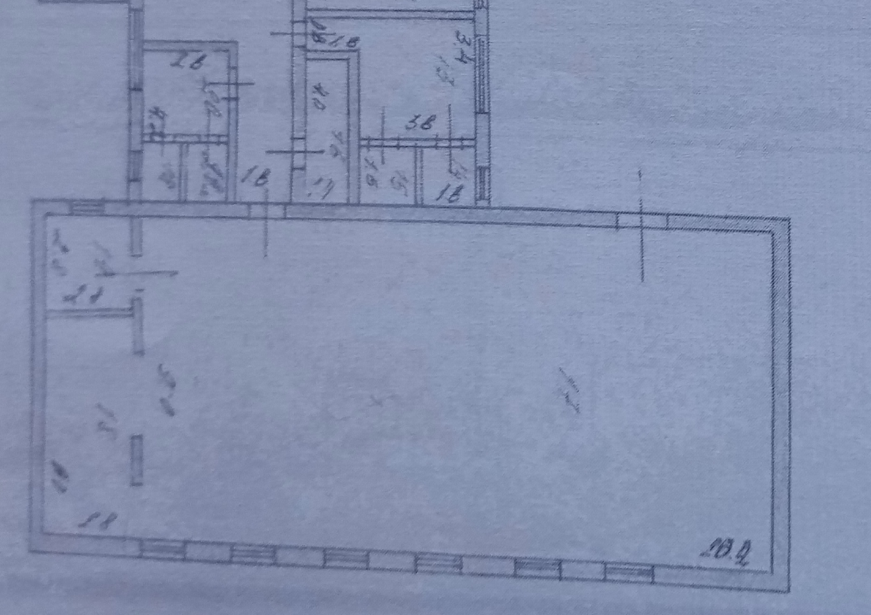

Перспективный план спортивного зала

|  |  |  |  |  |
| --- | --- | --- | --- | --- |
| № | Что планируется | Сроки | Ответственный | Результат |
| 1. | Обновлять рабочий стенд | ежегодно | Заведующий кабинетом | Обновляется |
| 2. | . Обновление и ремонт спортивного инвентаря и спортивных сооружений | 2019-2021 | Заведующий кабинетом | Ведѐтся |
| 3 | Приобретение недостающего спортивного инвентаря для проведения занятий | 2019-2021 | Зав. Кабинетом, администрация школы | Планируется |